Оценочные материалы по предмету «География»
для 5 класса
на 2022-2023 учебный год

Критерии и нормы оценки знаний обучающихся по географии:

Спецификация
Итоговый тест представлен двумя равнозначными вариантами, каждый из которых включает 15 заданий. Тестовые задания охватывают все темы курса географии 5 класса:
Тема | Количество вопросов | № вопроса
«На какой Земле мы живем» | 2 | 1,2
«Планета Земля» | 2 | 3,4,13, 14
«План и карта» | 6 | 5,6,7,8,12
«Литосфера» | 3 | 9,10,11

Тесты включают вопросы:
 | Количество вопросов | № вопроса
С выбором 1 ответа | 12 | 1,3.5,6,7,8,9,10, 12,13
С множественным выбором | 1 | 4
С кратким ответом | 1 | 14
На установление соответствия | 3 | 2,11

При работе с тестом не предусмотрено использование дополнительных материалов (карт, атласов и пр.).
Каждый правильный ответ в заданиях всех типов оценивается одним баллом.
Общее количество баллов – 20.
Тест рассчитан на 35 минут.
Критерии оценивания: 50-70% - «3»; 71-85% - «4»; 86-100% - «5»

Инструкция для учащихся
На выполнение работы вам отводится 35 минут.
Работа включает 15 заданий. 12 заданий с выбором одного ответа. 1 задание с множественным выбором, 1 задание с кратким ответом, 2 задания на установление соответствия (нужно подобрать к цифре букву).
Советуем выполнять задания в том порядке, в котором они даны. Для экономии времени пропускайте задание, которое не удается выполнить сразу, и переходите к следующему. Если после выполнения всей работы у вас останется время, то можно вернуться к пропущенным заданиям.
Ответы заносите в специальные бланки. З каждый верный ответ Вы получите 1 балл. Всего за работу можно набрать 20 баллов.
Баллы, полученные Вами за все выполненные задания, суммируются. Постарайтесь выполнить как можно больше заданий и набрать как можно большее количество баллов.

ОЦЕНОЧНЫЕ МАТЕРИАЛЫ (5 класс)

Контрольная работа №1

1 вариант
1. Твёрдая (каменная) оболочка Земли это:
а) гидросфера б) литосфера в) атмосфера г) биосфера
2. Установите соответствие:
событие имя
а) первое кругосветное плавание 1) Марко Поло
б) первое достижение европейцем Китая 2) Ф. Магеллан
в) открыли Антарктиду 3) Ф.Ф. Беллинсгаузен, М.П. Лазарев
3. Условная линия на географической карте, разделяющая Землю на Западное и Восточное полушария, это:
а) северный тропик б) южный тропик в) нулевой меридиан г) экватор
4. Выберите дни равноденствия:
а) 22 июня б) 21 марта в) 22 декабря г) 23 сентября
5. Направление на «юг» соответствует азимуту:
а) 0˚ б) 180˚ в) 270˚ г) 90˚
6. Если численный масштаб 1 : 2 000 000, то именованный будет:
а) в 1 см 20 км б) в 1 см 2 км в) в 1 см 200 м г) в 1 см 200 км
7. Направление «запад - восток» указывает:
а) меридиан б) параллель
8. От нулевого меридиана отсчитывается:
а) северная и южная долгота в) северная и южная широта
б) западная и восточная широта г) западная и восточная долгота
9. Океаническая земная кора имеет в своём строении:
а) базальтовый и гранитный слои в) гранитный и осадочный слои
б) осадочный, гранитный и базальтовый слои г) осадочный и базальтовый слои
10. Горные породы, образовавшиеся из расплавленной магмы, называют:
а) метаморфическими б) магматическими в) осадочными
11. Установите соответствие:
материк равнины, низменности
а) Южная Америка 1) Амазонская
б) Евразия 2) Миссисипская
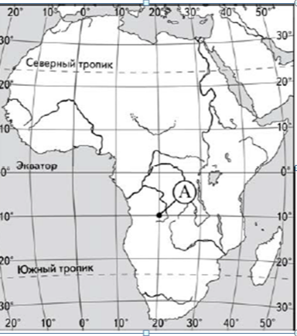
в) Северная Америка 3) Восточно-Европейская
12.Какие географические координаты имеет точка, обозначенная на карте Африки буквой А?
а) 20°ю.ш.,10°з.д. б) 10°ю.ш.,20°з.д.
в)20°ю.ш.,10°в.д. г) 10°ю.ш.,20°в.д.
13. В каком положении относительно Солнца находится Земля, когда в Северном полушарии самый продолжительный световой день в году?
а) В б) С в) D г) А

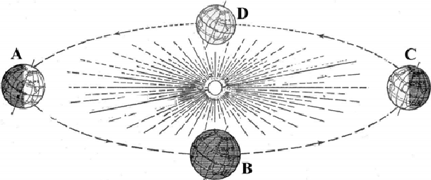

14. Следствие осевого движения Земли ____________________________ .
15. Самая высокая горная вершина на суше:
а) Эльбрус б) Эверест в) Монблан г) Аконгкагуа

2 вариант

1. Водная оболочка Земли это:
а) гидросфера б) литосфера в) атмосфера г) биосфера
2. Установите соответствие:
событие имя
а) путешествие из России в Индию 1) Ф. Магеллан
б) совершил первое кругосветное путешествие 2) Х. Колумб
в) открыл Америку 3) А. Никитин
3. Воображаемая прямая, проходящая через центр Земли, вокруг которой вращается Земля, называется:
а) орбитой б) эллипсом в) осью
4. Выберите дни солнцестояния:
а) 22 июня б) 21 марта в) 22 декабря г) 23 сентября
5. Направление на «запад» соответствует азимуту:
а) 0˚ б) 180˚ в) 270˚ г) 90˚
6. Если именованный масштаб в 1 см – 10 км, то численный будет:
а) 1 : 100 б) 1 : 1 000 000 в) 1 : 100 000 г) 1 : 10 000

7. Направление «север – юг» указывает:
а) экватор б) меридиан в) параллель
8. От экватора отсчитывается:
а) северная и южная долгота в) северная и южная широта
б) западная и восточная широта г) западная и восточная долгота
9. Материковая земная кора имеет в своём строении:
а) базальтовый и гранитный слои в) гранитный и осадочный слои
б) осадочный, гранитный и базальтовый слои г) осадочный и базальтовый слои
10. Осадочные горные породы бывают:
а) обломочные б) глубинные в) излившиеся
11. Установите соответствие:
материк горная система
а) Южная Америка 1) Гималаи
б) Евразия 2) Кордильеры
в) Северная Америка 3) Анды
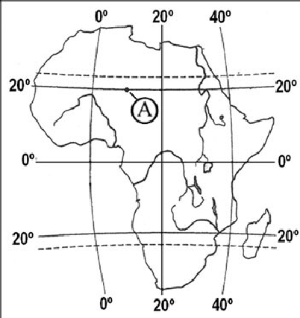
12.Какие географические координаты имеет точка, обозначенная на карте Африки буквой А?
а) 20°с.ш.,10°в.д. б) 10°ю.ш.,20°з.д.
в)20°ю.ш.,10°в.д. г) 10°ю.ш.,20°в.д.
13. В каком положении относительно Солнца находится Земля, когда в Северном полушарии самый короткий световой день в году?
а) В б) С в) D г) А

14. Следствие орбитального движения Земли ____________________________ .
15. Самые протяженные горы на суше:
а)Уральские б) Скандинавские в) Анды г) Гималаи

Ключи к контрольной работе по географии
1 вариант 2 вариант
№ вопроса | ответ
1 | б
2 | а2 б1 в3
3 | в
4 | б г
5 | б
6 | а
7 | б
8 | г
9 | г
10 | б
11 | а1 б3 в2
12 | г
13 | г
14 | Смена дня и ночи
15 | б

№ вопроса | ответ
1 | а
2 | а3 б1 в2
3 | в
4 | а в
5 | в
6 | б
7 | б
8 | в
9 | б
10 | а
11 | а3 б1 в2
12 | а
13 | б
14 | Смена времен года
15 | в

